Praca zdalna 08.11.2021
Temat tygodnia: Wolność.
Temat dnia: Nasza mała ojczyzna.
- Wysłuchanie wiersza „ Kto ty jesteś ? ” https://youtu.be/58IaxG-4S3M
- Fitness dla dzieci. https://youtu.be/Tc82wV1jV-4
- Słuchanie piosenki „ Święto Flagi.”
- Ćwiczenia grafomotoryczne.
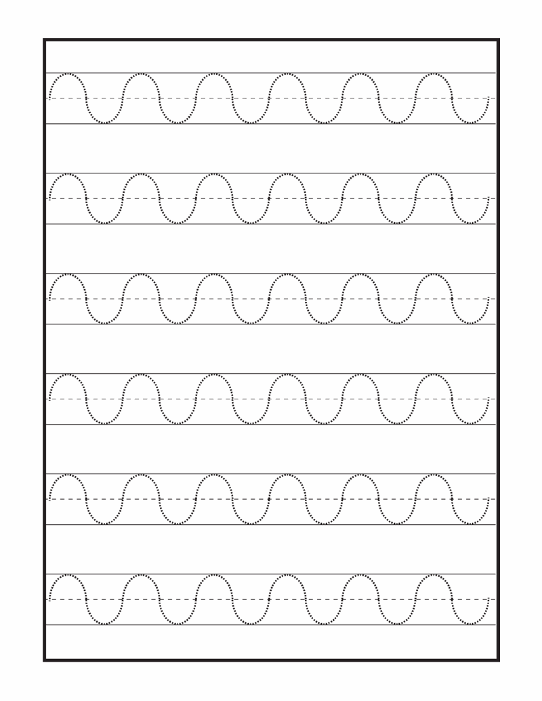
- Zabawa ruchowa „ Hej pada, pada deszczyk.” Prośba o przesłanie nagrań dzieci z zabawy ruchowej na office. https://youtu.be/c7cBQKGDFXw

